EL CUESTIONAMIENTO DEL ORDEN COLONIAL:
LA REBELIÓN DE TÚPAC AMARU II (1780-1781)

1ª etapa
Documentos 1 y 2:
- Identifica y contextualiza a los protagonistas del evento relatado en el documento.
- Justifica que la ejecución del corregidor simboliza el rechazo a la autoridad colonial.
- Identifica los elementos impugnados por Túpac Amaru en la sociedad colonial.
- Demuestra que Túpac Amaru sitúa su acción bajo la obediencia del rey y la religión católica

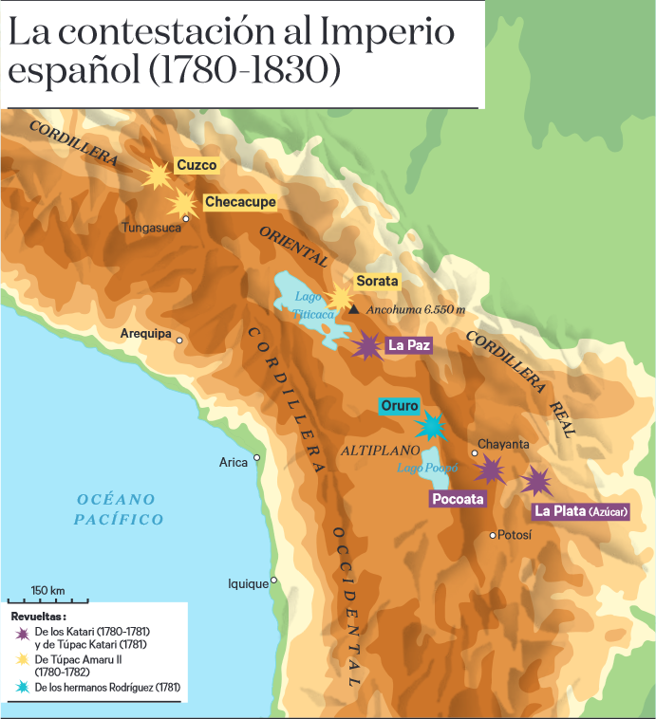
Documento 1 - La contestación al imperio español en los años 1780.

C. Grataloup, La historia del mundo. Un atlas, Barcelona, Ediciones Península, 2023, p.376.

Documento 2 - El acto de rebelión de Tupac Amaru II
En noviembre de 1780, un cacique indio, Túpac Amaru, se apoderó del corregidor de la región, un funcionario español a cargo de los impuestos en las comunidades indígenas. Su ejecución pública inició la rebelión de Túpac Amaru que afectó la sierra del Perú de 1780 a 1781.
«Relación del más horrendo atentado que cometió José Gabriel Túpac Amaru, cacique de Pampamarca, en la persona del corregidor de Tinta, jurisdicción del obispado del Cuzco y otros gravos delitos que executó.
El 10 de noviembre de 1780.
Puesto el Corregidor [Antonio de Arriaga] en el patíbulo le hizo el tyrano [José Gabriel Túpac Amaru] que declarase publicamente haver dado merito para que le quitasen la vida de aquel modo. Sirvió de verdugo para esta atrocidad su propio esclavo negro del Corregidor, y rotos los Cordeles, cayeron ambos en tierra, pero lo suspendieron de nuevo con un cabresto de reata que se les puso al cuello, y así se completó la execucion, a vista y tolerancia de toda su Provincia. […]

[José Gabriel Túpac Amaru] no se descubrió lo que proyectaba hasta el insolentisimo acto del publico suplicio del corregidor. Asistian a el mas de seis mil hombres entre Yndios y Mestizos que rodeaban el Pueblo, y havia hecho bajar de los inmediatos, a los quales intimó en su lengua natural, vestido ya, de las insignias reales que usaban los Incas, diciendoles:
Que era llegado ya el tiempo en que debian sacudir el pesado yugo que por tantos años sufrian de los Españoles, y se les gravaba diariamente con nuevas pensiones y hostilidades: que sus arbitrios iban hasta executar iguales castigos en todos los Corregidores del Reyno; exterminar a todos los Europeos, y quitar Repartimientos, Aduanas, y otros semejantes exacciones que a dictamen suyo desolaban el Reyno. Añadía que en nada contravenia a la obediencia del Rey: que rezarcia los quebrantos que observaba en la Fe Catolica, pues ella era toda su veneracion, y el Cuerpo Eclesiastico su respeto: que removidas las injusticias, su único anhelo era conquistar a la fe los Yndios gentiles, y retirarse despues de gozar el fruto de sus expediciones: que no desmayasen en lo comenzado y lograsen su libertad: que bien sabian que el amor que en esto les manifestaba tendria por fin el perder la vida en semejante suplicio, como el que acavaban de ver, pero que lo llevaria con gusto por dexar la gloria a su Nacion de verse ya restaurada a su antiguo estado.»
C. D. Valcárcel, La rebelión de Túpac Amaru. Vol.2, 1971, p. 255-256D

Vocabulario
cacique (n.m.): autoridad política en las comunidades indígenas; patíbulo (n.m.): échafaud; verdugo (n.m.): bourreau; cabresto de reata (n.m.): harnais pour cheval; repartimiento (n.m.): obligación de comprar mercancías a precios altos; rezar (v.): recitar; quebranto (n.m.): perdida, daño; anhelo (n.m.): deseo; desmayar (v.): perturbar

2ª etapa
Corpus documental 1 - ¿Quién era Túpac Amaru?
Instrucción: a partir de los documentos siguientes, presenta el estatus social de Túpac Amaru dentro de la sociedad colonial y sus pretensiones a la realeza.
Ayuda: presta atención a los títulos y nombres (doc.1) y a las diferencias y similitudes entre los documentos 2-3-4.

Documento 1 - Las pretensiones reales de Don José Gabriel
En este documento judicial de 1777, don José Gabriel ataca a un otro noble mestizo, Don Diego Felipe Betancur, que pretendía como él ser el único y último descendiente del rey Inca, Túpac Amaru (1570-1572).

«MUY PODEROSO SEÑOR:
Don José (Gabriel) Túpac Amaro, Cacique y Gobernador de los pueblos de Surimana, Tungasuca y Pampamarca, en la provincia de Tinta; en los autos con Don Diego Felipe Betancur sobre la descendencia de Don Felipe Túpac Amaro, último Inca, Señor del Perú, que falsamente se atribuye y lo demás deducido, alegando de bien probado, digo: que de justicia se ha de servir Vuestra Alteza declarar por bastantes y cumplidas las pruebas y calificaciones de la descendencia de dicho Don Felipe, de sucesión en sucesión, hasta mi persona; y que el citado Don Diego Felipe Betancur no es descendiente del citado Don Felipe Túpac Amaro, declarando por falso los instrumentos, en virtud de los cuales con obrepción y ubrepción ha obtenido los privilegios y declaraciones de este Superior Gobierno, en perjuicio de los verdaderos sucesores, imponiéndole las penas de falsarios, lo que es conforme a Derecho.»
AGI, Audiencia de Lima, Legajo 1619

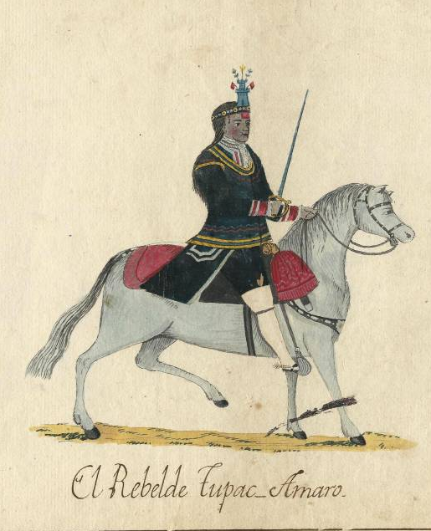
Documento 2 - Retrato de Tupac Amaru II, finales del siglo XVIII

El Rebelde Tupac Amaro, ca. 1781-1800. Anónimo. Acuarela y tinta sobre papel, 33.5 x 21.4 cm. Colección particular, Argentina. https://www.bellasartes.gob.ar/exhibiciones/un-viajero-virreinal./

Documento 3 - La captura del último rey Inca Túpac Amaru I en 1572
.
Ilustración hecha en Martón de Murúa, Historia general del Piru, c. 1580-1616.

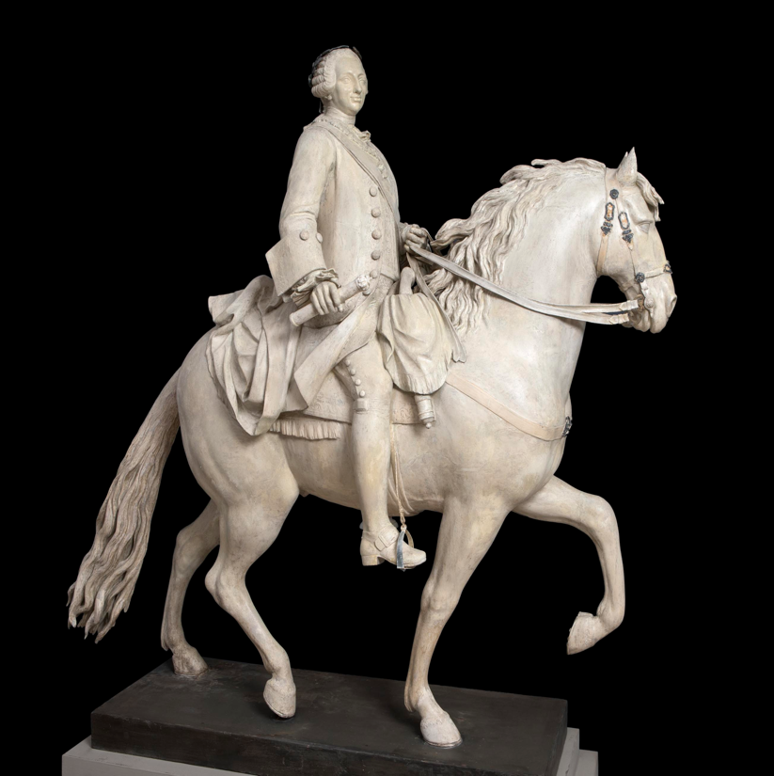
Documento 4 – Estatua ecuestre del rey Carlos III (1759-1788)

Manuel Francisco Álvarez de la Peña, Carlos III a caballo, c.1790, Real Academia de Bellas Artes de San Fernando, Madrid.

Vocabulario
cacique (n.m.): autoridad política en las comunidades indígenas; auto (n. m.): juicio, decisión judicial; obrepción (n. f.): falsa narración de un hecho.

Corpus documental 2 - ¿Cómo eran administradas las poblaciones en la sociedad colonial?
Instrucción: a partir de los documentos siguientes, presenta la posición de cada actor en el texto inicial (corregidor, cacique, indios, mestizos, esclavos) en la sociedad colonial y explica las obligaciones fiscales de las poblaciones indígenas.
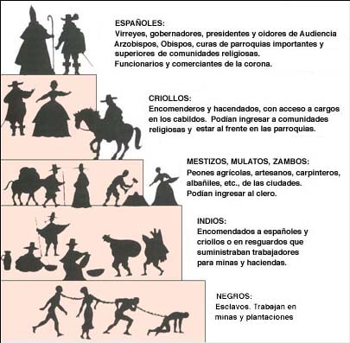
Documento 1: La jerarquía social en la sociedad colonial.
Augusto Montenegro, Historia de América, Editorial Norma, 1984, pág. 110.

Documento 2: El cargo de corregidor
«La autoridad que los caciques o curacas ejercían en el interior de las comunidades debió ser compartida con los corregidores de indios, funcionarios de la administración colonial que ejercían su cargo durante dos o tres años. […] Su cometido era gobernar los vastos territorios rurales en que se asentaban las comunidades indígenas, administrar justicia en nombre del rey y cobrar el tributo, que solía ser recogido por los caciques.»
Carlos Malamud, Historia de América, Madrid, Alianza Editorial, 2010, p.148-149

Documento 3: El tributo indígena
«El indio de la región altiplánica estaba sometido a dos formas de explotación: era mano de obra obligada para las principales actividades económicas (mita, obrajes, servicios para la iglesia) y debía entregar la mayor parte de su excedente al Estado y a la iglesia (tributo indigenal y diezmos).
El tributo, desde el punto de vista jurídico, era un reconocimiento de vasallaje; desde el punto de vista económico, una renta pagada a la Real Corona.
El tributo era una institución solamente aplicada al indio; bastaba comprobar signos de mestizaje para que se dejara de tributar.»
CAJÍAS DE LA VEGA, Fernando, Oruro 1781: Sublevación de indios y rebelión criolla, La Paz: Institut français d’études andines, 2005.

Documento 4: Obligaciones fiscales de la población indígena peruana
Nombre | Descripción
El tributo indígena | Pago efectuado por las comunidades indígenas como vasallos libres de la Corona (en dinero o especies).
La mita | Trabajo obligatorio de los indígenas, en periodos determinados, en las minas de Potosí y Huancavelica.
La alcabala | Impuesto indirecto sobre las transacciones comerciales. Conoció reformas bajo Carlos III:  - 1777: Extensión del impuesto a los indígenas (previamente exentos)  - 1777: creación de una alcabala sobre el aguardiente del 12%  - 1772-1780: aumento del 2% al 6%  - 1779: sujeción de la coca a las alcabalas
Fuente: CAJÍAS DE LA VEGA, Fernando, Oruro 1781: Sublevación de indios y rebelión criolla, La Paz: Institut français d’études andines, 2005.

Documento 5: Un malestar social por la fiscalidad
«Morira el Corregidor
y el Receptor de la Aduana,
Oficiales, y Escrivanos,
Y los hechos a su Vanda
O mui nobles ciudadanos¡
O mui mis caros hermanos¡
sino mirais por si propios
¿quien pensais ha de mirar?
Solo el Sacerdocio Estado
lo tenemos reservado
para q' absuelva las culpas
de lo mucho q' han robado.
Viva Nuestro gran Monarca
viva pues Carlos Tercero,
Y muera todo Aduanero.
Esten prontos y advertidos
a nuestros gritos y silvos ...»
Pasquín que se puso en la ciudad de Arequipa, 1° de enero de 1780.
Fuente: C. D. Valcárcel, La rebelión de Túpac Amaru. Vol.2, 1971, p.108.

